Actividades Epistemoloxía
- Cando decimo “a flor é vermella”, de qué decimos que é “vermella”?. Pode pensarse algo que non teña propiedade?

- Cómo participa e inflúe a linguaxe no noso coñecemento da realidade?

- Explica coas túas propias palabras qué é un criterio de verdade e achega exemplos para cada un dos criterios sinalados.

- Meréceche a mesma confianza un médico cando fala de cuestión médicas que cando fala do fútbol?. Por qué?. Un profesional di sempre a verdade?

- Analiza as frases seguintes desde o punto de vista da teoría da verdade como correspondencia.

- A noite era oscura
- Todolos días chove
- As curuxas non son mamíferos

- Qué papel ten o diálogo para alcanza-la verdade?.

- Imaxina que tes un encontró cun extraterrestre e o primeiro que che di é o seguinte: “No meu mundo todos somos mentireiros”. Está sendo sincero?. Está dicindo a verdade?. Podemos confía-lo que di?.
Razoa as respostas

- Podo decir seriamente que existen cousas que non coñezo?. Cómo podo saber que as hai se non as coñezo?. Existen as cousas porque as coñezo ou, mais ben, existen porque as coñezo ?. Podería existir algo que non coñecese ninguén ?. Se se producise unha tormenta no centro do deserto do Sáhara e ninguén se decatase de que ocorrera, tería existido verdadeiramente?
- Supoñamos que alguén dixese algunas das seguintes frases.

- Gústanme os nenos pequenos, pero non os soporto onda min.
- Declaro formalmente que eu n on existo.
- Sempre que chove, chove.
- A velocidade é o cociente entre o espcio percorrido e o tempo empregado en percorrelo.
- Sempre é mellor circular pola dereita c apola esquerda.
Analiza cada un destes casos desde as teorías da verdade.
- Analiza a seguinte ilustración:
Cál dos tres obxectos representa mellor a identidade dunha silla?

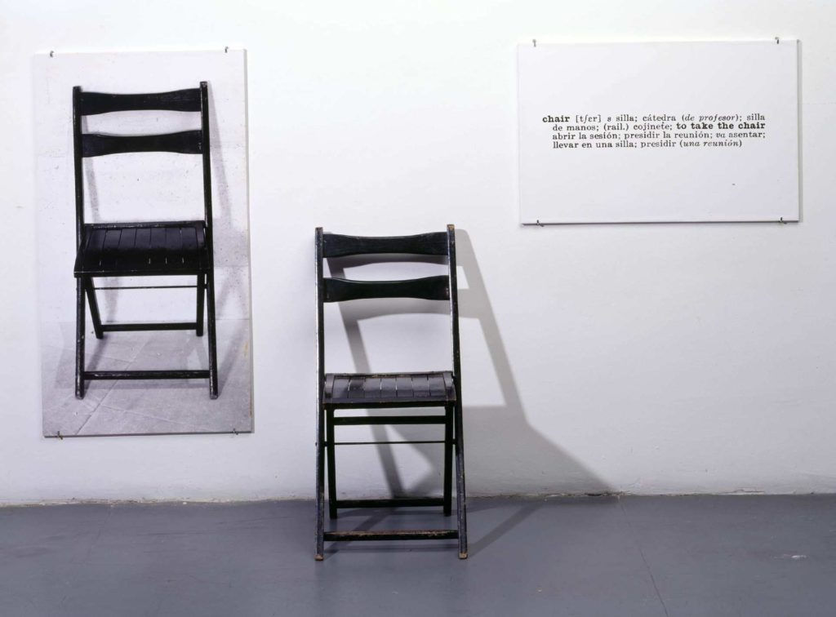

TEXTOS.
TEXTO1.
Sé con certeza que soy una cosa que piensa; pero ¿no sé también lo que se requiere para estar cierto de algo? En ese mi primer conocimiento, no hay nada más que una percepción clara y distinta de lo que conozco, la cual no bastaría a asegurarme de su verdad si fuese posible que una cosa concebida tan clara y distintamente resultase falsa. Y por ello me parece poder establecer desde ahora, como regla general, que son verdaderas todas las cosas que concebimos muy clara y distintamente.
(René Descartes: Meditaciones metafísicas).
a) ¿Qué es lo que hace falta, según el autor, para “estar cierto de algo”?
b) ¿Sabrías explicar en qué consiste una percepción “clara y distinta”?
c) ¿Cuál es el criterio de verdad que defiende Descartes en este texto?
TEXTO 2.
Desde la teoría consensual de la verdad, un predicado puede atribuirse a un objeto si, y solo si, cualquier otro que pudiera dialogar conmigo pudiera atribuir el mismo predicado al mismo objeto. De ahí que la condición de verdad en un enunciado consista en el consentimiento potencial de los dialogantes potenciales, es decir, en la expectativa de alcanzar un consenso racional. El sentido de la verdad consiste en que siempre que entramos en un discurso pensamos que puede alcanzarse un consenso fundamentado, pero las condiciones de tal consenso racional no dependerán ya a su vez de un consenso, sino de las propiedades formales de un discurso, investigadas por la lógica del discurso, que suponen el bosquejo de una situación ideal de habla o de argumentación, diseñada en condiciones de racionalidad, de modo que no venza sino la fuerza del mejor argumento.
(Adela Cortina: La ética discursiva en Victoria Camps (coordinadora y editora): Historia de la ética)
a) Según la teoría del consenso, ¿cuándo podemos decir que una afirmación es verdadera?
TEXTO 3.
Supongamos, entonces, que la mente sea, como se dice, un papel en blanco, limpio de toda inscripción, sin ninguna idea. ¿Cómo llega a tenerlas? ¿De dónde se hace la mente con ese prodigioso cúmulo, que la activa e ilimitada imaginación del hombre ha pintado en ella, en una variedad casi infinita? ¿De dónde saca todo ese material de la razón y del conocimiento? A esto contesto con una sola palabra: de la experiencia; he aquí el fundamento de todo nuestro conocimiento, y de allí es de donde en última instancia se deriva. Las observaciones que hacemos acerca de los objetos sensibles externos o acerca de las operaciones internas de nuestra mente, que percibimos, y sobre las cuales reflexionamos nosotros mismos, es lo que provee a nuestro entendimiento de todos los materiales del pensar. Estas son las dos fuentes del conocimiento de donde dimanan todas las ideas que tenemos o que podamos naturalmente tener.
(John Locke: Ensayo sobre el entendimiento humano)
a) ¿Por qué compara Locke la mente humana con un papel en blanco?
b) De acuerdo con este texto, ¿de qué dos fuentes proceden las ideas de nuestro entendimiento? ¿Crees que este autor defiende la existencia de ideas innatas?
TEXTO 4.
Hasta ahora se admitía que todo nuestro conocimiento tenía que regirse por los objetos; pero todos los ensayos, para decidir a priori algo sobre estos, mediante conceptos, por donde sería extendido nuestro conocimiento, se aniquilaban en esa suposición. Ensáyese pues una vez si no adelantaremos más en los problemas de la metafísica, admitiendo que los objetos tienen que regirse por nuestro conocimiento, lo cual concuerda ya mejor con la deseada posibilidad de un conocimiento a priori de dichos objetos, que establezca algo sobre ellos antes de que nos sean dados. Ocurre con esto como con el primer pensamiento de Copérnico quien, no consiguiendo explicar bien los movimientos celestes si admitía que la masa de todas las estrellas daba vueltas alrededor del espectador, ensayó si no tendría mayor éxito haciendo al espectador dar vueltas y dejando en cambio las estrellas inmóviles. En la metafísica se puede hacer un ensayo semejante, por lo que se refiere a la intuición de los objetos.
(Immanuel Kant: Crítica de la razón pura)
a) De acuerdo con el texto, ¿cuál era la base del conocimiento para los filósofos anteriores a Kant?
b) ¿Cuál es el problema que tenía esa antigua perspectiva?
c) ¿En qué consiste el cambio de punto de vista que propone Kant en este fragmento?
d) ¿Por qué compara el autor su propuesta con el pensamiento de Copérnico?
TEXTO 5.
Decir de lo que es que no es, y decir de lo que no es que es, es falso; decir de lo que es que es, y decir de lo que no es que no es, es verdadero.
(Aristóteles: Metafísica.)
a) ¿Qué es la verdad para este autor? Explícate.
TEXTO 6.
La realidad, pues, se ofrece el perspectivas individuales. Lo que para uno está en último plano, se halla para otro en primer término. El paisaje ordena sus tamaños y distancias de acuerdo con nuestra retina y nuestro corazón reparte los acentos. La perspectiva visual y la intelectual se complican con la perspectiva de valoración. En vez de disputar, integremos nuestras visiones en generosa colaboración espiritual y como las riberas independientes se aúnan en la gruesa vena del río, compongamos el torrente de lo real.
(Ortega y Gasset. Verdad y perspectiva)
a) ¿Crees que al autor está de acuerdo con que la verdad sea una e igual para todas las personas? ¿Por qué?

DISERTACIÓN FILOSÓFICA.
¿Es posible alcanzar alguna verdad absoluta?
¿Existen verdades universales, comunes a todas las personas en todas las épocas y todos los lugares?
Y en el caso de que sí existan esas verdades, ¿cómo pueden llegar a conocerse?
¿Dependen las verdades en las que creemos de la sociedad en la que vivimos?
¿Está justificado mantener una actitud escéptica?

DEBATE FILOSÓFICO.
¿Existen las ideas innatas?
La cuestión de las verdades innatas es uno de los puntos de controversia más relevantes en el debate entre racionalistas y empiristas.
Los racionalistas creían en la existencia de algunas verdades indudables que todas las personas conocemos de manera natural desde el nacimiento. Los empiristas, en cambio, negaban la existencia de estas ideas innatas, porque para ellos todo nuestro conocimiento, sin excepción, proviene de la experiencia.
¿Crees que hay algunas ideas comunes y universales que todos los seres humanos comparten?
¿Son las verdades matemáticas, como creían los racionalistas, un ejemplo de ideas innatas?
¿O provienen todas las ideas de la experiencia, como creían los empiristas?
¿Proceden también de la experiencia los conceptos fundamentales de la aritmética y la geometría?
¿Existe en nuestra común naturaleza humana alguna base para sostener la creencia en ideas innatas?
O, por el contrario, ¿son la sociedad y la cultura las que nos transmiten las ideas en las que creemos?

TRABAJO EN EQUIPO.
¿Por qué creemos en las verdades que aceptamos?
La clase se dividirá en grupos de 5 personas. Cada grupo tendrá que recopilar al menos 20 afirmaciones que consideremos verdaderas. Puede tratarse de verdades que aceptamos porque siempre hemos creído en ellas, porque las hemos oído en nuestra familia, porque las hemos aprendido en la escuela, porque nos las ha transmitido alguien en quien confiamos, porque las hemos comprobado mediante la experiencia…
A continuación cada equipo debe señalar en cada frase su criterio de verdad específico:
Criterio de autoridad- criterio de correspondencia- criterio de evidencia- criterio de coherencia- criterio pragmático.
¿Hay alguna verdad que pueda justificarse aplicando dos o más criterios distintos?
¿Hay alguna verdad que no haya podido justificarse con ninguno de los criterios anteriores?
( C. Prestel Alfonso. FIL. Vicens Vives Bachillerato. 2015)

DISERTACIÓN

A realidade é tal como eu a coñezo e a expreso?

Suxestións para desenvolver o tema:

- Pregúntate se coñecemo-las cousas como son, ou se as cousas son como as coñecemos. Qué diría ó respecto un realista, un idealista, un fenomenólogo e un hermeneuta?
- Reflexiona sobre estas cuestión: todo o que pensamos podémolo expresar mediante a linguaxe?; posemos pensar sen palabras?; Por qué decimos as veces que “ nos faltan as palabras” para expresar algo?; estarías de a cordo en que “unha imaxe vale máis ca mil palabras”?; correspindese a nosa forma de falar coa nosa for ma de pensar?

